LA VOIE DE ROCAMADOUR EN LIMOUSIN ET HAUT-QUERCY
jusqu’à Rocamadour, La Romieu et Cahors
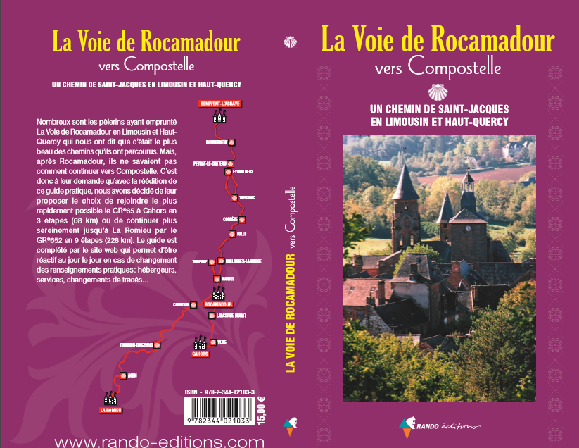

(Maquette non définitive de la couverture)
BON DE COMMANDE EN SOUSCRIPTION
Offre réservée aux particuliers
A renvoyer avant le 15 Janvier 2017, fin prévue de la souscription.
L'Association « Un Chemin de St Jacques » a le plaisir de vous proposer la nouvelle édition 2017 du Guide Pratique de « La Voie de Rocamadour en Limousin et Haut-Quercy » au prix de souscription de 13 € au lieu de 15 € (+ frais expédition). Sa sortie est prévue mi-février 2017. Vous y trouverez toutes les informations indispensables à une bonne pratique de ce Chemin vers Compostelle jusqu’à Rocamadour, La Romieu et Cahors.
Format 14 cm X 22,5 cm à la française, 144 pages, impression quadrichromie, couverture 250gr pelliculage brillant, Cartographie détaillée, pas-à-pas, hébergements, renseignements pratiques, patrimoine etc.
Nom :................................................................................ Prénom :...................................................................

Adresse….............................................................................................................................................................................
…..........................................................................................................................................................................................

Code Postal…………………… Ville………………………………………………………………………………….

Mail : …...............................................................................................................................................................................
Tél : …............................................................. Portable...............................................................

Je réserve …... exemplaire(s) du « Guide Pratique 2017 de la Voie de Rocamadour en Limousin et Haut-Quercy jusqu’à Rocamadour, La Romieu et Cahors » au prix de 13€00 l'unité au lieu de 15€00, + frais d’expédition
Je rajoute les Frais d’expédition : France : 4€00 / guide, Union Européenne et Suisse : 6€00 / guide
Règlement :
par chèque à l'ordre de « Un Chemin de St Jacques » ,
par virement bancaire, nous demander un RIB à unchemindestjacques@gmail.com

Contact : Un Chemin de St-Jacques, La Veyrie, 19500 Collonges la Rouge. Tél : 06 76 82 23 05

